Stretch för rygg, säte och ben
Dessa övningar är framför allt stretchövningar och görs bäst efter träningen. Stretch betyder att du drar ut muskeln och håller kvar (är stilla i övningen). Rörlighet betyder att du drar ut muskeln i en rörelse dvs. du rör muskeln hela tiden för att öka rörelsen i muskeln. Rörlighet görs bäst inför träningen i uppvärmningen.
Det är 14 övningar uppdelat på rygg, säte, framsida och baksida lår samt vader.
Varje övning håller du i 20 sek (du kan räkna till 20 långsamt) och upprepar övningen 3 gånger.

Rygg
- Ryggrads twist
  - Ligg på marken med benen rakt ut och armarna som ett T eller kors
  - Ta upp höger ben mot bröstet och fäll över på till vänster sida
  - Skuldrorna ligger kvar i marken
  - Ditt högra knä ligger i marken och din rygg ligger i en twist
  - Håll positionen
  - Byt och gör likadant med vänster ben

- Katt-Ko stretch
  - Stå på alla fyra – händer och knän i marken
  - Katt – pressa upp skuldrorna mot taket och kuta rygg och titta på din navel
  - Ko – titta upp mot taket och låt ryggen sjunka ner (svanka i ryggen)
  - Upprepa övningen ett par gånger

- Knä-mot-bröst stetch
  - Ligg på rygg på marken med benen rakt på marken
  - Se till att ländryggen ligger mot underlaget
  - Dra upp ett knä bröstet och håll om knät med armarna och pressa mot kroppen
  - Håll positionen
  - Byt ben

Framsida lår
- Stående
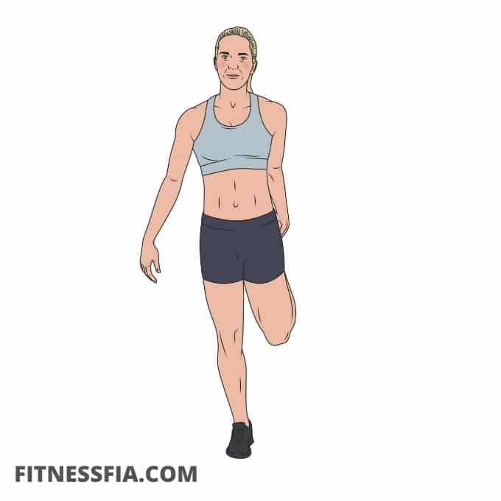
- På knäna (Denna övning kan även göras till en rörelseövning genom att du gungar ex tre gånger och byter ben, gungar 3 gånger och byter ben igen osv.)
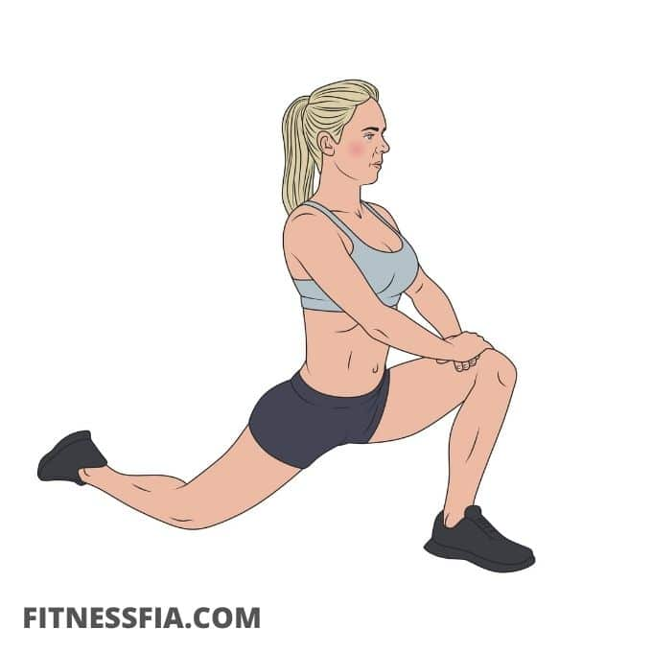
- Utsidan av framsida lår
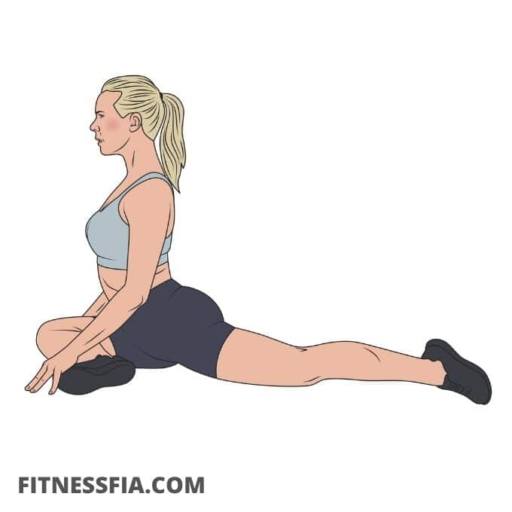

Baksida lår
- Stående hamstring
  - Stå upp och korsa ena foten framför den andra
  - Sänk långsamt din panna mot det främre knät genom att böja från midjan
  - Håll båda benen och knäna raka. Om du har svårt att komma ner hela vägen kan du ställen liten låda framför dig och luta händerna emot
  - Slappna av och håll denna position
  - Upprepa för den andra sidan genom att korsa motsatt fot framför den andra

- Liggande hamstring
  - Ligg ner på marken
  - Sätt ena benet med fotsulan i marken
  - Den andra foten lyfter rakt upp med fotsulan mot taket
  - Fäst en rem/handduk runt den foten som du har i luften och håll i remmen/handduken med båda händerna
  - Håll benet utsträckt och flexa foten så att tårna dras mot din kropp
  - Dra remmen försiktigt tills det finns en liten sträckning i din hamstring
  - Byt ben

Vader
- Mot en vägg
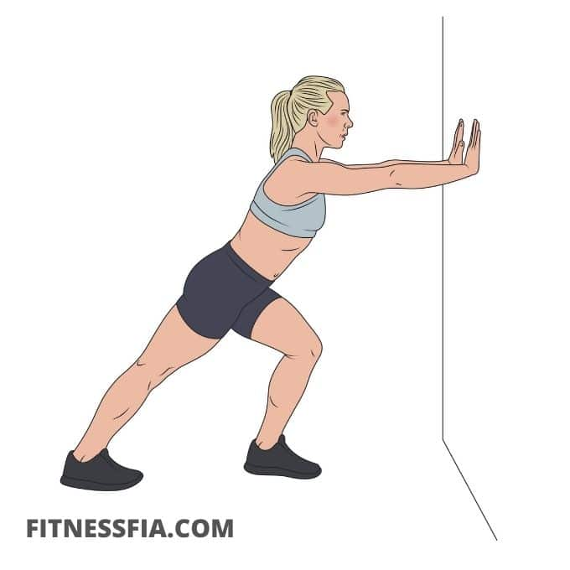
- Med hjälp av en handduk
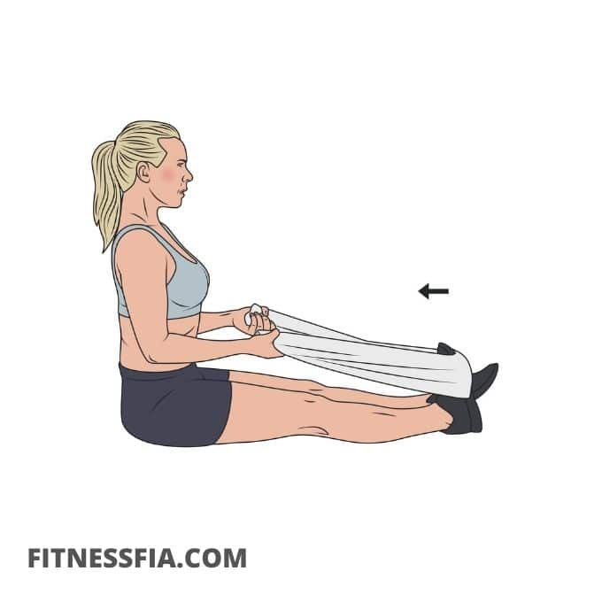

- Mot en stolpe – tänk att du vinklar upp foten som på bilden nedan mot en stolpe. Håll om stolpen med händerna, rak i ryggen dvs ut med bröstet och in med magen, pressa fram höften. Håll i ca 20 sek och byt.
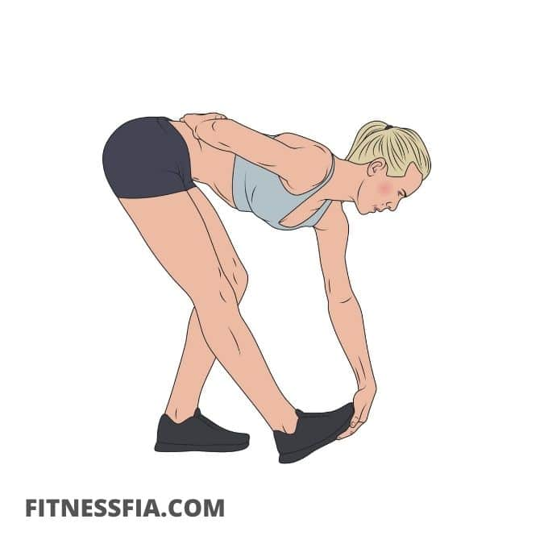

Ljumskar
- Fjärilen

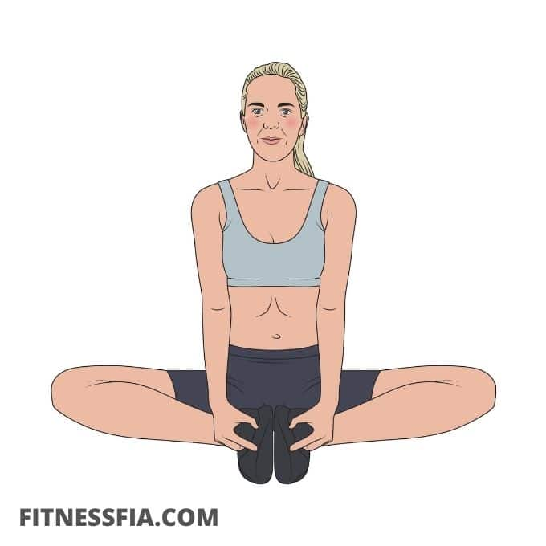

- Sälen
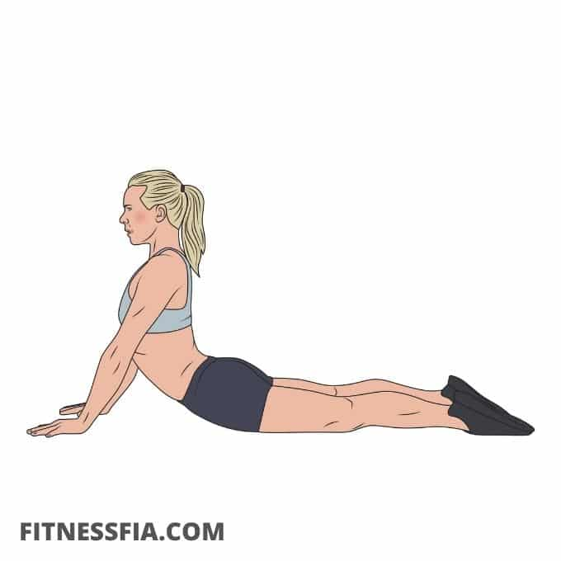

Sätesmuskeln
- Liggande
